**FAVOR NO MODIFICAR PLANTILLA NI ELIMINAR ENCABEZADO Y PIE DE PÁGINA**

**ESTUDIO DE REVISIÓN (Definir tipo de estudio)**

**Título del artículo justificado a la izquierda en negrillas (Tipografía Times New Roman a 12 puntos solo la primera letra en mayúscula al inicio, no debe superar 15 palabras. Debe ser preciso y descriptivo, sin abreviaturas o siglas).**

Título en inglés sin negrita (Tipografía Times New Roman a 12 puntos solo la primera letra en mayúscula al inicio, no debe superar 15 palabras. Debe ser preciso y descriptivo, sin abreviaturas o siglas).

**CAMbios. 2022, v.21 (2): e000 (ES FORMATO NO CAMBIAR)**

**Nombres y apellidos completos del primer autor que debe ser 4to nivel1, Nombres y apellidos completos de los demás autores2 (máximo 6 autores)**

1Filiación (Institución donde labora o estudia, Unidad Médica o Técnica donde labora o facultad donde estudia. Ciudad-País.) Correo; ORCID.

2Filiación (Institución donde labora o estudia, Unidad Médica o Técnica donde labora o facultad donde estudia. Ciudad-País.) Correo; ORCID.

Colocar correo electrónico de cada autor e identificador ORCID (para consultar o crear, favor ingresar en el siguiente link. <https://orcid.org/>)

**Correspondencia autor:**

Nombre completo del autor corresponsal

Dirección del autor. Ciudad-País.

Código postal:

**Teléfono**: (593) 95872037

**CAMbios (coloca la revista)**

<https://revistahcam.iess.gob.ec/index.php/cambios/issue/archive>

e-ISSN: 2661-6947

Periodicidad: semestral

Vol. 20 (2) Jul-Dic 2021

revista.hcam@iess.gob.ec

**DOI:** <https://doi.org/10.36015/cambios.v21.n1.2022.000>

Esta obra está bajo una licencia internacional Creative Commons Atribución-NoComercial

**Recibido:** coloca la revista

**Aprobado:** coloca la revista

**Publicado:** coloca la revista

**Copyright:** ©HECAM

**RESUMEN (Justificado, interlineado 1.5 simple, tamaño 12 puntos y no debe colocar abreviaturas en el resumen) Escribir entre 250-300 palabras, en tiempo pasado, en idioma español y traducido al inglés. La redacción debe ser continua. La estructura debe contener:**

INTRODUCCIÓN. Establezca en forma clara y precisa los antecedentes y el perfil que fundamenta el trabajo o estudio. OBJETIVO. Proporcione una declaración explícita de los principales objetivos(s) o pregunta(s) que se plantea la revisión. JUSTIFICACIÓN. Se debe describir la justificación en el contexto de lo que ya se conoce sobre el tema. METODOLOGÍA. Definir tipo/diseño de estudio; Criterios de elegibilidad de los estudios (Especifique los criterios de inclusión y exclusión de la revisión) Fuentes de datos (Especifique las fuentes de información, como: bases de datos, registros, etc., utilizadas para identificar estudios y la fecha en que se buscó cada una por última vez); Riesgo de sesgo (Especifique los métodos utilizados para evaluar el riesgo de sesgo de los estudios incluidos); Síntesis de resultados (Especifique los métodos utilizados para presentar y sintetizar resultados). RESULTADOS. Estudios incluidos (Dar el número total de estudios y participantes incluidos y resumir las características relevantes de los estudios); Presentar resultados para los desenlaces (outcomes) principales, indicando preferiblemente el número de estudios incluidos y participantes para cada uno. Si se hizo un metanálisis, informe de la estimación resumida y el intervalo de confianza / creíble. Si se comparan grupos, indique la dirección del efecto (es decir, que grupo es favorecido). DISCUSIÓN. Proporcione un breve resumen de las limitaciones de las pruebas incluidas en la revisión (por ejemplo, riesgo de sesgo, inconsistencia e imprecisión del estudio). En este apartado no se debe repetir la información de resultados. CONCLUSIÓN. Proporcione una interpretación general de los resultados y de las implicaciones importantes. Debe contener frases cortas que resalten los resultados más relevantes.

**Palabras clave:** 6 palabras clave como constan en el diccionario médico DECS (<http://decs2020.bvsalud.org/cgi-bin/wxis1660.exe/decsserver/?IsisScript=../cgi-bin/decsserver/decsserver.xis&interface_language=e&previous_page=homepage&previous_task=NULL&task=start>) separadas por punto y coma.

**ABSTRACT**

(Justified, single spacing size 12 points), (Maximum 250-300 words)

**Keywords:** 6 keywords as listed in the DECS medical dictionary (<http://decs2020.bvsalud.org/cgi-bin/wxis1660.exe/decsserver/?IsisScript=../cgi-bin/decsserver/decsserver.xis&interface_language=e&previous_page=homepage&previous_task=NULL&task=start>) separated by semicolons.

**INTRODUCCIÓN**

Texto: Justificado(Times New Roman 12 puntos, interlineado 1,5)

Describa la justificación de la revisión en el contexto de los conocimientos existentes. Establezca en forma clara y precisa los antecedentes y el perfil que fundamenta el trabajo o estudio. Proporcione una declaración explícita de los objetivos o preguntas que la revisión desea contestar.

**METODOLOGÍA**

Texto: Justificado(Times New Roman 12 puntos, interlineado 1,5)

Se debe cumplir con los siguientes elementos:

* Definir tipo/diseño de estudio.
* **Criterios de elegibilidad**. Especifique los criterios de inclusión y exclusión para la revisión y cómo se agruparon los estudios para la síntesis).
* **Fuentes de información**. Especifique todas las bases de datos, registros, sitios web, organizaciones, listas de referencia y otras fuentes buscadas o consultadas para identificar estudios. Especifique la fecha en la que se buscó o consultó por última vez cada fuente). Estrategia de búsqueda. Presentar las estrategias de búsqueda completas para todas las bases de datos, registros y sitios web, incluidos los filtros y los límites utilizados.
* **Proceso de selección**. Especifique los métodos utilizados para decidir si un estudio cumplía los criterios para la inclusión de la revisión, incluidos cuántos revisores examinaron cada registro y cada informe recuperado, si trabajaron de forma independiente y, si procede, los detalles de las herramientas de automatización utilizadas en el proceso.
* **Proceso de recopilación de datos**. Especifique los métodos utilizados para recopilar los datos de los estudios, incluido el número de revisores que recopilaron datos de cada informe, si trabajaron de forma independiente, los procesos para obtener o confirmar datos de los investigadores del estudio y, si procede, los detalles de las herramientas de automatización utilizadas en el proceso.
* **Lista de datos**.
  + Enumerar y definir todos los desenlaces (outcomes) para los cuales se buscaron datos. Especifique si se buscaron todos los resultados admitidos por cada desenlace (outcome) en cada estudio (por ejemplo, para todas las medidas, puntos de tiempo, análisis) y, si no, los métodos utilizados para decidir qué resultados recopilar.
  + Enumerar y definir todas las demás variables para las cuales se buscaron datos (por ejemplo, características de participante e intervención, fuentes de financiación). Describa cualquier asunción hecha sobre cualquier información que falte o no esté clara.
* **Estudio y valoración del riesgo de sesgo**. Especifique los métodos utilizados para evaluar el riesgo de sesgo en los estudios incluidos, incluidos los detalles de las herramientas utilizadas, cuántos revisores evaluaron cada estudio y si trabajaron de forma independiente y, si procede, los detalles de las herramientas de automatización utilizadas en el proceso.
* **Medidas de efecto**. Especifique para cada resultado como se midió el efecto (por ejemplo, riesgo relativo, diferencia de medias) utilizadas en la síntesis o presentación de resultados.
* **Métodos de síntesis**.
  + Describa los procesos utilizados para decidir qué estudios eran elegibles para cada síntesis. (Por ejemplo, tabular las características de la intervención del estudio y comparar con los grupos planificados para cada síntesis).
  + Describir los métodos necesarios para preparar los datos para la presentación o síntesis, como el manejo de las estadísticas de resumen que faltan o las conversiones de datos.
  + Describir cualquier método utilizado para tabular o mostrar visualmente los resultados de estudios individuales y síntesis.
  + Describir los métodos utilizados para sintetizar resultados y proporcionar justificación para las opciones. Si se realizó un metanálisis, describa el modelo (s), el método(s) para identificar la presencia y el alcance de la heterogeneidad estadística y paquete(s) de software utilizados.
  + Describa los métodos utilizados para explorar las posibles causas de la heterogeneidad entre los resultados del estudio (por ejemplo análisis de subgrupos, meta-regresión).
  + Describir los análisis de sensibilidad realizados para evaluar la fortaleza de los resultados sintetizados.
* **Informar de la evaluación del sesgo**. Describa cualquier método utilizado para evaluar el riesgo de sesgo debido a la falta de resultados en una síntesis (derivada de sesgos de notificación).
* **Evaluación de la certeza**. Describa cualquier método utilizado para evaluar la certeza (o confianza) en el cuerpo de evidencia para un desenlace.

**RESULTADOS**

Texto: Justificado(Times New Roman 12 puntos, interlineado 1,5)

Se debe cumplir con los siguientes elementos:

* **Selección de los estudios**.
  + Describa los resultados del proceso de búsqueda y selección, desde el número de registros identificados en la búsqueda hasta el número de estudios incluidos en la revisión, excluidos y razones, idealmente utilizando un diagrama de flujo (Figura 1), basado en el PRISMA 2020.

**Figura 1. Plantilla de diagrama de flujo PRISMA 2020 para revisiones sistemáticas.**

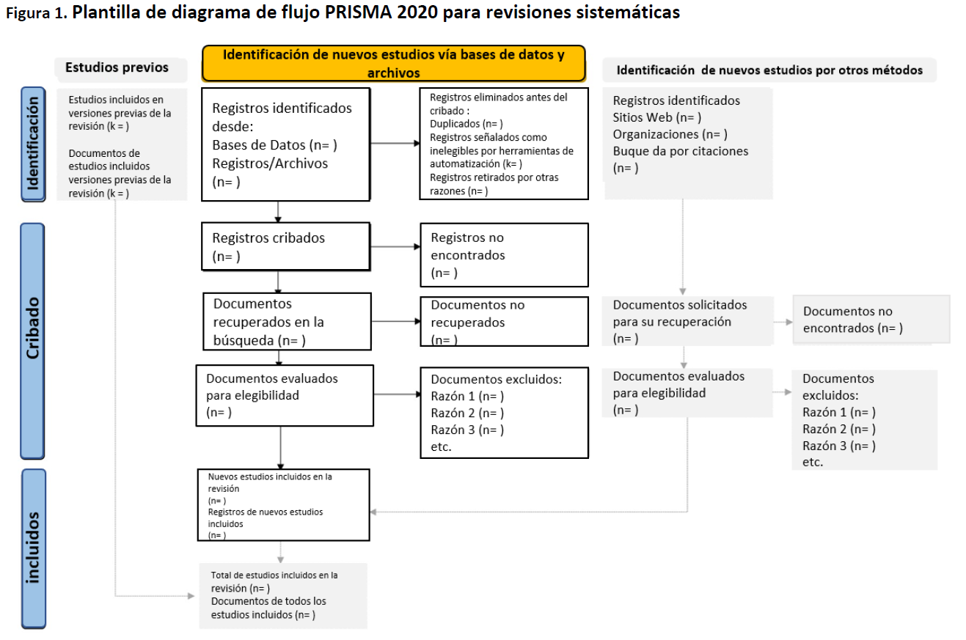

**Fuente: The PRISMA 2020 statement: an updated guideline for reporting systematic reviews. 2001.**

* + Cite los estudios que parece que cumplieran muchos criterios de inclusión y explique por qué fueron excluidos.
* **Características del estudio**. Cite cada estudio incluido y muestre sus características.
* **Riesgo de sesgo en los estudios**. Presente la evaluación del riesgo de sesgo para cada estudio que se incluido en la revisión.
* **Resultados de estudios individuales**. Para los resultados de cada estudio: a) estadísticas resumidas para cada grupo (cuando proceda) y b) una estimación de efectos y su precisión (por ejemplo, intervalo confianza/intervalo creíble), idealmente utilizando tablas o gráficas estructuradas.
* **Resultados de la síntesis**.
  + Para cada combinación o síntesis, resuma brevemente las características y el riesgo de sesgo entre los estudios.
  + Presente los resultados de todas las combinaciones o síntesis estadísticas realizadas. Si se realizó un metanálisis, presente para cada uno un resumen de la estimación y su precisión (por ejemplo. confianza/intervalo creíble) y medidas estadísticas de heterogeneidad. Si compara grupos, describa la dirección del efecto.
  + Presente resultados de toda la investigación de posibles causas de heterogeneidad entre los resultados del estudio.
  + Presente los resultados de todos los análisis de sensibilidad realizados para evaluar la solidez de los resultados combinados.
* **Reportar sesgos**. Evaluaciones de los riesgos de sesgo debido a la falta de resultados (derivados de sesgos de notificación) para cada combinación evaluada.
* **Certeza de la evidencia**. Proporcione evaluaciones de certeza (o confianza) en la evidencia de cada resultado evaluado.

**DISCUSIÓN**

Texto: Justificado(Times New Roman 12 puntos, interlineado 1,5)

Análisis de los resultados encontrados, comparar y contrastar con publicaciones previas sobre el tema de la investigación, propias o de otros autores, con las respectivas citas bibliográficas. En este apartado no se debe repetir la información de resultados.

**CONCLUSIONES**

Texto: Justificado(Times New Roman 12 puntos, interlineado 1,5)

Proporcionar una interpretación general de los resultados en el contexto de otras pruebas. Discuta cualquier limitación de la evidencia incluida en el examen. Discutir las limitaciones de los procesos de revisión utilizados. Discutir las implicaciones de los resultados para la práctica, la política y la investigación futura.

**ABREVIATURAS**

Texto: Justificado(Times New Roman 12 puntos, interlineado 1,5, a renglón seguido y separados por punto y coma)

**CONTRIBUCIÓN DE LOS AUTORES**

Texto: Justificado(Times New Roman 12 puntos, interlineado 1,5.)

Colocar solo 1 inicial en mayúscula del primer nombre y primer apellido, ejm) KB: Concepción y diseño del trabajo. KB: Recolección de datos y obtención de resultados. KB: Análisis e interpretación de datos. KB: Redacción del manuscrito. KB: Revisión crítica del manuscrito. KB: Aprobación de su versión final. KB: Aporte de pacientes o material de estudio. KB: Obtención de financiamiento. KB: Asesoría estadística. KB: Asesoría técnica o administrativa. KB: Rendición de cuentas (ICMJE). KB: Otras contribuciones (definir).

**DISPONIBILIDAD DE DATOS Y MATERIALES**

Texto: Justificado(Times New Roman 12 puntos, interlineado 1,5)

Colocar: Se utilizaron recursos bibliográficos de uso libre y limitado. La información recolectada está disponible bajo requisición al autor principal.

**APROBACIÓN DEL COMITÉ DE ÉTICA Y CONSENTIMIENTO PARA PARTICIPAR EN EL ESTUDIO**

Texto: Justificado(Times New Roman 12 puntos, interlineado 1,5)

El estudio fue aprobado por pares y por el Comité de Ética de Investigación en Seres Humanos – CEISH/HCAM; o indicar si fue de otro CEISH/SEISH.

**CONSENTIMIENTO PARA PUBLICACIÓN (esto coloca la revista)**

La publicación fue aprobada por el Comité de Política Editorial de la Revista Médico Científica CAMbios del HECAM en Acta 000 de fecha.

**FINANCIAMIENTO**

Texto: Justificado(Times New Roman 12 puntos, interlineado 1,5)

Indicar: Se trabajó con recursos propios de los autores.

O indicar si financiaron con alguna persona o entidad.

**CONFLICTOS DE INTERÉS**

Texto: Justificado(Times New Roman 12 puntos, interlineado 1,5)

Colocar: Los autores reportaron no tener ningún conflicto de interés, personal, financiero, intelectual, económico y de interés corporativo.

O indicar si hubo conflictos entre los autores.

**AGRADECIMIENTOS**

Opcional

**REFERENCIAS BIBLIOGRÁFICAS**

Texto: Justificado(Times New Roman 12 puntos, interlineado 1,5)

Favor revisar que concuerde con las citas de todo el documento, mínimo deben ser 20 referencias, de máximo 5 años de antigüedad.

**Indicaciones generales (Eliminar todas las indicaciones al enviar el artículo):**

Los artículos a publicar en la **Revista Científica CAMbios** deben respetar el formato de la presente plantilla.

**En la primera página sólo se colocan el título del artículo y los autores. Por ende, a partir de la segunda página se coloca el resumen, tomar en cuenta:**

* **Extensión:** la extensión del artículo, debe incluir: título, resúmenes, descriptores, tablas y referencias debe ser entre 14 y 15 páginas.
* **Documento:** el trabajo a presentar debe estar en formato Word.
* **Autores:** el número de autores deberá estar justificado por el tema, su complejidad y su extensión, siendo 6 el número máximo.
* **Texto cuerpo:** la letra debe ser Times New Roman 12. Interlineado 1.5 y Justificado
* **Estructura:** INTRODUCCIÓN, MATERIALES Y MÉTODOS, RESULTADOS, DISCUSIÓN, CONCLUSIONES Y REFERENCIAS BIBLIOGRÁFICAS.
* **Leyenda de figuras:** TipografíaTimes New Roman, tamaño 10, en negrillas, justificado espacio simple, y va debajo de la figura. (Observar los ejemplos).
* **Leyenda de tablas:** TipografíaTimes New Roman, tamaño 12, en negrillas, justificado espacio simple, sin interlineado. (Observar los ejemplos)

**Ejemplo de figura:**

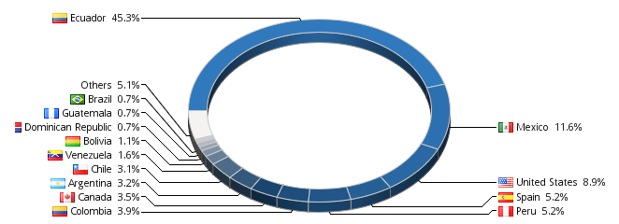

**Figura 1. Flag counter de la Revista Médico Científica CAMbios.**

**Fuente. Ecuador. Hospital de Especialidades Carlos Andrade Marín. Plataforma Open Journal System OJS. Revista Médica Científica CAMbios.**

**Ejemplo tabla:**

**Tabla 1. Manifestaciones clínicas por paciente, del perfil clínico de los pacientes con aneurisma cerebral atendidos en el HECAM.**

|  |  |  |  |  |  |  |  |
| --- | --- | --- | --- | --- | --- | --- | --- |
|  | **n=447** | **sintomáticos** | | **asintomáticos** | | | **p** |
| **n=427** | **%** | **n=20** | | **%** |
| Pacientes con aneurismas:  Rotos  No rotos | 360  87 | 360  67 | 100,0  77,0 | 0  20 | 0,0  23,0 | | 0,00 |
| Pacientes con aneurismas:  Únicos  Múltiples | 342  105 | 328  99 | 95,9  94,3 | 14  6 | 4,1  5,7 | | 0,48 |
| Tipo de síntomas |  |  | |  | | | 0,00 |

**Fuente. Base de datos de la investigación. Elaborado por. Autores.**

**Ejemplos de tablas visitar el sitio web de APAstyle:** <https://apastyle.apa.org/style-grammar-guidelines/tables-figures/sample-tables>

**Referencias Bibliográficas:** Estilo Vancouver, con código alfanumérico tipo DOI, PMID, ISSN, ISBN, actualizadas, con un tiempo retrospectivo no mayor a 5 años excepto si es Best seller. Las citas bibliográficas enumeradas según el orden de aparición en el texto, con números arábigos como superíndices sin paréntesis que corresponde a la numeración asignada en la sección de Referencias Bibliográficas y, luego coloque el signo de puntuación. El texto de las referencias debe ser alineada a la izquierda.